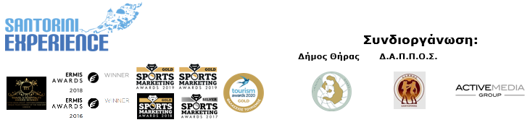

**ΔΕΛΤΙΟ ΤΥΠΟΥ**

**Τρέξιμο με θέα που κόβει την ανάσα**

Επισκεφτείτε το πιο διάσημο νησί στον κόσμο και

εκμεταλλευτείτε τις προσφορές διαμονών & μεταφορών

**Αθήνα, 14 Ιουλίου 2020 –** Η **Σαντορίνη** είναι o **απόλυτος προορισμός** για κάθε ταξιδιώτη σε όλο τον κόσμο. Γνωστή για τη χαρακτηριστική **κυκλαδίτικη αρχιτεκτονική** της, τα μοναδικά **ηλιοβασιλέματα** και τις **παραλίες** με τις ξεχωριστές αμμουδιές που σχηματίστηκαν από την **ηφαιστειακή** δράση, η Σαντορίνη σε καλεί να την εξερευνήσεις όλο τον χρόνο. Αυτό τον **Οκτώβριο** έχετε έναν λόγο παραπάνω για να τα ανακαλύψετε όλα αυτά, συνδυάζοντας τα με την **απόλυτη αθλητική** εμπειρία του **Santorini Experience.**

Η κορυφαία διοργάνωση αθλητικού τουρισμού επιστρέφει για **6η συνεχή χρονιά** στις **2-4 Οκτωβρίου 2020.** Το **Santorini Experience** συγκεντρώνει όπως κάθε χρόνο το παγκόσμιο ενδιαφέρον επαγγελματιών και ερασιτεχνών αθλητών, μέσα από τις συναρπαστικές δραστηριότητες της **κολύμβησης open water** και του **trail running.**

Οι αγώνες θα έχουν μια **eco-friendly προσέγγιση,** μέσα από μια **στρατηγική** με **plastic free ενέργειες,** πάντα με σεβασμό στο περιβάλλον του νησιού.

**Τρέξτε στην Καλντέρα με θέα το Ηφαίστειο**

Με θέα που κόβει την ανάσα, οι **διαδρομές** του **Santorini Experience,** έχουν σχεδιαστεί πάνω στο μαγευτικό μονοπάτι που ενώνει την Οία με τα Φηρά. Οι δρομείς θα ανακαλύψουν τους κάτασπρους μεγαλοπρεπείς οικισμούς που είναι χτισμένοι στο χείλος της Καλντέρας, με γραφικά πλακόστρωτα σοκάκια και εντυπωσιακές εκκλησίες. Θα τρέξουν σε μέγιστο υψόμετρο 334 μέτρων πάνω από τη θάλασσα, με υπέροχη θέα στα καταγάλανα νερά του Αιγαίου και το νησάκι της Νέας Καμένης και θα βρεθούν μία ανάσα από τον ουρανό.

Οι αγώνες τρεξίματος θα διεξαχθούν, το **Σάββατο 3 Οκτωβρίου 2020,** με φόντο τους οικισμούς **Ημεροβίγλι, Φηροστεφάνι** και **Οία.** Η διαδρομή των **10 χλμ.** απευθύνεται στους πιο έμπειρους στις αποστάσεις ενώ αυτή των **15 χλμ. «Αριστείδης Αλαφούζος»** σε αυτούς που προτιμούν τη δύναμη, την αντοχή, και την αδρεναλίνη. Με αφετηρία και τερματισμό το εργοστάσιο αφαλάτωσης στην Οία, οι δρομείς κινούνται κυρίως σε χωμάτινο έδαφος.

Οι συναρπαστικές διαδρομές με θέα το ηφαίστειο, έχουν σχεδιαστεί από τον πρώην μαραθωνοδρόμο, κάτοχο της πανελλήνιας επίδοσης στην κλασική διαδρομή, προπονητή τρεξίματος και διευθυντή της All About Running, **Νίκο Πολιά**.

Δείτε εδώ όλες τις **λεπτομέρειες** των **διαδρομών** τρεξίματος: <https://bit.ly/31HDJyr>

Απολαύστε το **video** με τη θέα που κόβει στην κυριολεξία την ανάσα: <https://youtu.be/6Ivv_lt20UM>

**Προσφορές εγγραφών**

**Κάντε σήμερα την εγγραφή σας** στις διαδρομές τρεξίματος των **15 χλμ. «Αριστείδης Αλαφούζος» και 10 χλμ.** καθώς και στην κολυμβητική διαδρομή του **1,5 μιλίου** και εκμεταλλευτείτε την **early bird τιμή με έκπτωση 25%.** **Η προσφορά ισχύει μέχρι τις 31/7.** Η διοργάνωση, θέτοντας πάντα ως προτεραιότητα τους ίδιους τους αθλητές, **προσφέρει τη δυνατότητα επιστροφής χρημάτων από ακύρωση εγγραφών, μέχρι τις 31 Αυγούστου.** **Link εγγραφών:** [**https://www.myrace.gr/event/2408/registrations.html**](https://www.myrace.gr/event/2408/registrations.html)

Το **Santorini Experience** θα πραγματοποιηθεί όπως κάθε χρόνο με τις **αυστηρές προδιαγραφές** που θέτει το Υπουργείο Τουρισμού, η Γενική Γραμματεία Αθλητισμού καθώς και οι οικείες αθλητικές Ομοσπονδίες. Επίσης, θα διεξαχθεί με βάση το πρωτόκολλο διεξαγωγής αγώνων, το οποίο θα διασφαλίζει τη δημόσια υγεία και την ασφάλεια όλων των εμπλεκόμενων μερών. Άλλωστε βασική προτεραιότητα του αγώνα είναι πάντα η **ασφάλεια και υγεία** όλων των συμμετεχόντων. Ο δρομικός αγώνας 10χλμ θα πραγματοποιηθεί σε **συνδιοργάνωση** με τον **ΑΣ Ήφαιστο Θήρας** την **ΕΑΣ ΣΕΓΑΣ Κυκλάδων** και την **έγκριση του ΣΕΓΑΣ.** **Ο αγώνας open water** **1,5** **μιλίου** **(2,4 χλμ.)** θα πραγματοποιηθείμε την **έγκριση της Κολυμβητικής Ομοσπονδίας Ελλάδας,** σύμφωνα μετους **κανονισμούς της FINA.**

Το **Santorini Experience** έχει ενταχθεί στις ελληνικές δράσεις του προγράμματος **#BeactiveHellas 2020** της Ευρωπαϊκής Επιτροπής και τελεί υπό την **αιγίδα της Γενικής Γραμματείας Αθλητισμού.**

Το **Sports Production** έχει αναλάβει η πολυβραβευμένη **Active Media Group** ενώ το **Official Hashtag** της διοργάνωσηςείναι το **#SantoriniExperience** που έχει δημιουργήσει το δικό του μοναδικό «ρεύμα» στα social media.

**Πακέτα διαμονής σε εξαιρετικές τιμές και για όλες τις προτιμήσεις**

Οι **χορηγοί φιλοξενίας** της διοργάνωσης,που με **εκπληκτικές προσφορές και τιμές** προωθούν τον θεσμό και υποστηρίζουν τη διοργάνωση σε αυτή τη **δύσκολη περίοδο** είναι οι: **Athina Luxury Suites, Santo Maris Oia Luxury Suites & Spa, Canaves Oia, Andronis Arcadia, West East Suites, K&K Unique Holiday Homes, Marvarit Suites, Folia Bianca, Iriana Suites, Nefeles Luxury Suites, Sienna Resort, Memories Hotel, Uma Ray Suites, Santo Houses, 270 Oia’s View, Fanouris Condo, Monolithia, Epavlis Hotel, Loizos Stylish Residencies, Iokasti Villa, Olive Cave Houses, Panorama Boutique Hotel, Cori Rigas Suites, Esperas Santorini** και **Santorini Hospitality** ενώ οι συμμετοχές από τον τουριστικό τομέα του νησιού συνεχίζονται. Είτε αποφασίσετε να μείνετε στην **Καλντέρα,** στα **Φηρά,** στο **Ημεροβίγλι,** στην **Οία,** είτε στον όμορφο **Πύργο,** στον **Μονόλιθο,** το **Ακρωτήρι,** το **Καμάρι,** τη **Μεσαριά,** το **Εμπορείο,** το **Μεγαλοχώρι** ή την ατέλειωτη παραλία της **Περίσσας** και του **Περίβολου** σε δωμάτιο δύο ατόμων, σε σπίτι 4-6 ατόμων ή σε βίλα με πισίνα 4-10 ατόμων, η **Σαντορίνη** έχει τα πάντα.

Μπείτε στην ειδικά διαμορφωμένη **σελίδα** της διοργάνωσης και ανακαλύψτε τα **πακέτα φιλοξενίας** και τις **ειδικές προσφορές** που ισχύουν για τους συμμετέχοντες: <https://bit.ly/3iGeRgJ>

**Έκπτωση 40% στις ήδη χαμηλές τιμές μεταφοράς**

Όσοι επισκεφτούν τη Σαντορίνη ακτοπλοϊκώς, για το 6ο Santorini Experience, θα έχουν τη δυνατότητα να ταξιδέψουν για ακόμη μία χρονιά με την ασφάλεια και την άνεση της **Blue Star Ferries,** του επίσημου χορηγού της διοργάνωσης. Η κορυφαία ελληνική εταιρεία επιβατηγού ναυτιλίας προσφέρει **έκπτωση 40% στα ακτοπλοϊκά εισιτήρια, από και προς τη Σαντορίνη και 30% στα οχήματα** σε όσους επισκεφτούν τη διοργάνωση και το νησί εκείνη την περίοδο.Το κάθε άτομο που έχει ολοκληρώσει την εγγραφή του δικαιούται την **ίδια έκπτωση και για 3 επιπλέον άτομα,** εφόσον είναι συνοδοί του **ή για 4 άτομα,** αν αποτελούν οικογένειά του. Η Blue Star Ferries με συνέπεια και υπευθυνότητα, συνεχίζει να εφαρμόζει όλα τα απαραίτητα μέτρα υγιεινής σε όλα τα πλοία της, πριν και κατά τη διάρκεια του ταξιδιού, με στόχο να διαφυλάξει την υγεία τόσο των επιβατών, όσο και του προσωπικού της. Για περισσότερες πληροφορίες: <https://bit.ly/3iXSbJ2>

**Έκπτωση 15% στις ενοικιάσεις οχημάτων**

Η κορυφαία ελληνική εταιρεία ενοικίασης **Avance,** ως **official car rental partner** του Santorini Experience,δίνει την ευκαιρία στους συμμετέχοντες να κάνουν την κράτησή τους, για όποιο όχημα επιλέξουν για τις μετακινήσεις τους στο νησί, κατά την περίοδο της διοργάνωσης, με **έκπτωση 15%** επί του επίσημου καταλόγου.Σε ότι αφορά τις κρατήσεις, οι συμμετέχοντες, θα πρέπει να στείλουν το email τους στο **reserv(at)avance.gr**

Το **Santorini Experience** αποτελεί συνδιοργάνωση του **Δήμου Θήρας,** τoυ **Δημοτικού Αθλητικού Πολιτιστικού Περιβαλλοντικού Οργανισμού Σαντορίνης (Δ.Α.Π.Π.Ο.Σ.)** και της **Active Media Group.** Περισσότερες πληροφορίες στο: [www.santorini-experience.com](http://www.santorini-experience.com/)

**Επίσημοι χορηγοί** της διοργάνωσης είναι οι **Athina Luxury Suites** και **Blue Star Ferries.**

**Επίσημος προμηθευτής αθλητικού υλικού** της διοργάνωσης είναι για ακόμα μία χρονιά,η **Luanvi.**

**Επίσημος υποστηρικτής** της διοργάνωσης είναι η **Ένωση Λεμβούχων Σαντορίνης.**

**Official car rental partner** της διοργάνωσης είναι η **Avance.**

**Athletic partners** του Santorini Experience είναι οι **Red Swim Academy, Swim Academy, Λέανδρος, Swimmingclub.gr.**

**Αρωγοί** στη διοργάνωση είναι οι **Lifeguard Patrol, Εθελοντικό Διασωστικό Σώμα Θήρας, Atlantis Dive Center, Ναυτικός Όμιλος Σαντορίνης, Caldera Yachting.**

**Travel partner** της διοργάνωσης είναι το **Tangopapas.com.**

**Πληροφορίες για τους συντάκτες:**

**Press Office Contact:**

Τηλ.: +30 210 9343020, fax: +30 210 9316505

e-mail: [pr@activemedia.com.gr](mailto:pr@activemedia.com.gr)

**Website:** [www.santorini-experience.com](http://www.santorini-experience.com/)

**Facebook Page:** <https://www.facebook.com/SantoriniExperience>

**Instagram Page:** <https://www.instagram.com/santoriniexperience/>

**Twitter Account:** <https://twitter.com/Sant_Experience>

**YouTube Channel:** <https://www.youtube.com/channel/UCGconq7q45TYim8qFg71XlA>

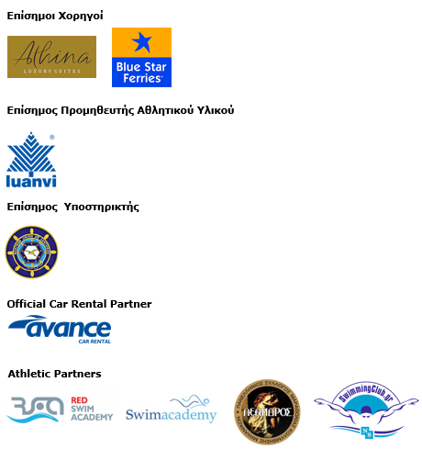

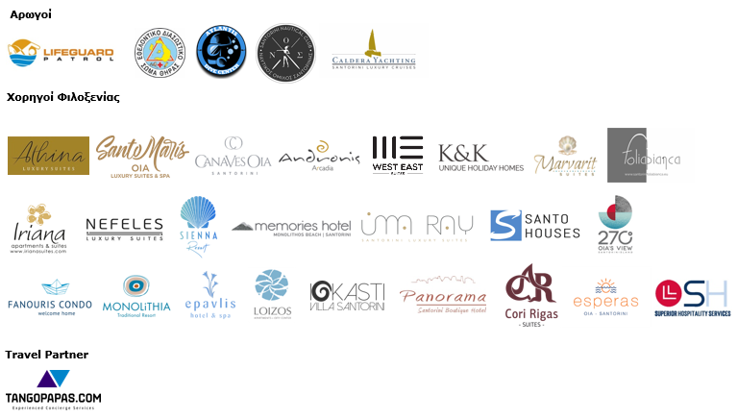







**Μέλος των:**





**Με την έγκριση της Κολυμβητικής Ομοσπονδίας Ελλάδας (K.O.E.)**

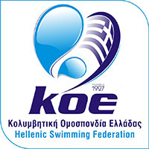

**Ο δρομικός αγώνας 10χλμ θα πραγματοποιηθεί σε συνδιοργάνωση με τον ΑΣ Ήφαιστο Θήρας την ΕΑΣ ΣΕΓΑΣ Κυκλάδων και την έγκριση του ΣΕΓΑΣ**



---

